**唐山一中2023-2024学年度第一学期高一年级10月月考**

**化学试卷**

**说明：**

**1.考试时间75分钟，满分100分。**

**2.答卷前，考生务必将自己的班级、姓名填写在答题卡，贴好条形码。**

**3.将卷I答案用2B铅笔涂在答题卡上，将卷II答案用黑色字迹的签字笔书写在答题卡上，写在本试卷上无效。**

**可能用到的相对原子量：H-1 C-12 N-14 O-16 S-32 Cl-35.5 Fe-56 Ba-137**

**卷I(选择题共70分)**

**一、选择题(共15小题，每小题2分，计30分。在每小题给出的四个选项中，只有一个选项符合题意)**

1. 中美科学家携手发现了全硼富勒烯B40团簇(如图结构)，它在储氢储锂、半导体、超导、绿色催化等领域具有重要的应用。 B40属于(　　)

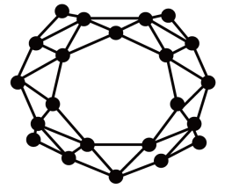

A 单质

B. 化合物

C. 有机物

D. 氧化物

2. 分类是学习和研究化学的重要方法，下列物质的分类合理的是

A. 氯化钡、硫酸、碘酒均属于化合物

B 氢硫酸、醋酸、硫酸均属于含氧酸

C. CO2、SO2、SO3、P2O5均属于酸性氧化物

D. 苛性钠、熟石灰、纯碱均属于碱

3. 用如图表示的一些物质或概念间的从属关系中正确的是

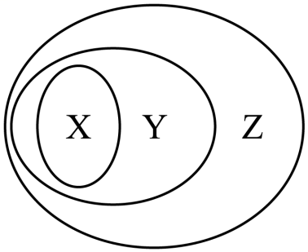

|  |  |  |  |
| --- | --- | --- | --- |
|  | X | Y | Z |
| A | 化合反应 | 氧化还原反应 | 化学反应 |
| B | 液氯 | 非电解质 | 纯净物 |
| C | 一氧化碳 | 酸性氧化物 | 氧化物 |
| D | 胶体 | 分散系 | 混合物 |

A. A B. B C. C D. D

4. “纳米材料”是指三维空间尺寸至少有一维处于纳米尺度的、具有特定功能的材料，其组成微粒的直径一般在之间，纳米碳就是其中的一种。若将纳米碳均匀地分散到蒸馏水中，所形成的物质（ ）

①是溶液 ②是胶体 ③是浊液

④其分散质粒子不能透过滤纸 ⑤其分散质粒子能透过滤纸

⑥能产生丁达尔效应 ⑦静置一会儿后，会析出黑色沉淀

A. ②⑤⑥ B. ②⑥⑦ C. ①⑤ D. ③④⑦

5. 某同学根据性质划分，把氢碘酸(HI)与HCl划为一类，其理由是它们的化学性质十分相似。据此判断下列反应不会发生的是

A. 2HI+Na2CO3=2NaI+CO2↑+H2O B. HI+AgNO3=AgI↓+HNO3

C. HI+NaOH=NaI+H2O D. 2HI+2Ag=2AgI+H2↑

6. 构建知识网络，厘清物质间的相互转化关系是化学学习中的一种重要方法。如图中线段两端的物质在一定条件下可以发生反应。下列符合图示要求的是

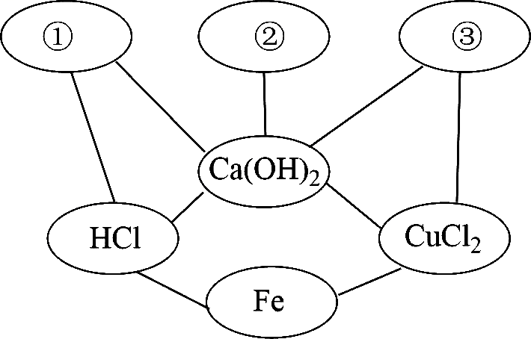

A. ①NaHCO3②CO2③BaCl2

B. ①Na2CO3②Fe ③K2CO3

C. ①Fe2O3②CO ③Ba(NO3)2

D. ①Ca(HCO3)2②SO2③Na2CO3

7. 设为阿伏加 德罗常数的值，下列说法正确的是

A. 含的稀硫酸中的数目为

B. 将含的饱和溶液滴入沸水中，所制得的胶粒的数目为

C. 所含的电子数目为

D. 标准状况下，中含有的原子数目为

8. 2019新型冠状病毒由蛋白质外壳和单链核酸组成，直径大约为60~140nm。下列关于该病毒的说法错误的是

A. 该病毒扩散到空气中可能形成胶体

B. 医护人员使用过的口罩可以用水煮沸后或消毒液浸泡后再处理

C. 蛋白质属于有机物

D. 该病毒由碳、氢、氧三种元素组成

9. 雾霾天气对环境造成了严重影响，部分城市开展PM2.5和臭氧的监测。下列有关说法正确的是

A. 臭氧的摩尔质量是48g

B. 同温同压条件下，等质量的氧气和臭氧体积比为2∶3

C. 常温常压下，2.3gNO2和浓N2O4的混合气体中原子总数为0.15NA

D. 1.00mol臭氧中含有电子总数为18×6.02×1023

10. 下列电离方程式书写正确的是

A. Al2(SO4)3溶于水中：Al2(SO4)3=2Al3++3SO

B. 加热NaHSO4至熔化：NaHSO4=Na++H++SO

C. NaHCO3溶于水中：NaHCS3=Na++H++CO

D. FeCl3溶于水中：FeCl3=Fe3++Cl-

11. 下列物质中属于电解质，但在给定条件下不能导电的是

A. 液态氯化钠 B. 液态氯化氢

C. 铝 D. 蔗糖

12. 下列条件下，两瓶气体所含原子数一定相等的是

A. 同质量、不同密度的N2和CO B. 同温度、同体积的H2和N2

C. 同体积、不同密度的C2H4和C3H6 D. 同压强、同体积的N2O和CO2

13. 如图所示，同温同压下，分别用氯化氢和四种混合气体吹出体积相等的五个气球。A、B、C、D四个气球中，与氯化氢所含原子数一定相等的是

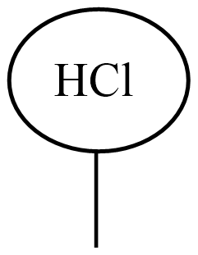

A. 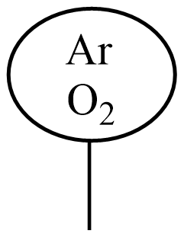 B. 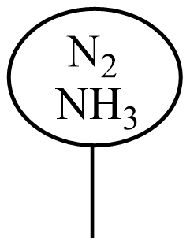 C. 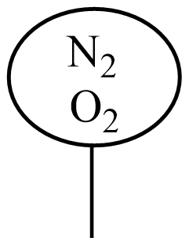 D. 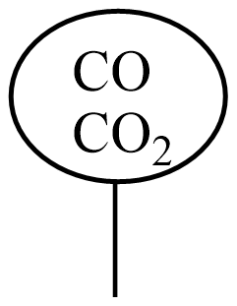

14. 在2.8gFe中加入溶有0.3molHCl的稀盐酸，Fe完全溶解。*N*A代表阿伏加德罗常数的值，下列说法正确的是

A. 反应后溶液中溶质只有FeCl2 B. 该稀盐酸中Cl—数为3*N*A

C. 2.8gFe中Fe原子个数为0.05*N*A D. 反应生成标准状况下气体3.36L

15. 下列说法正确的是

①标准状况下，6.02×1023个气体分子所占的体积约为22.4L

②0.5molN2的体积为11.2L

③标准状况下，1 mol H2O的体积为22.4L

④常温常压下，28g CO与N2的混合气体所含原子数为2NA

⑤任何气体的气体摩尔体积都约为22.4L·mol-1

⑥标准状况下，体积相同的两种气体的分子数一定相同

A. ①③⑤ B. ④⑥ C. ③④⑥ D. ①④⑥

**二、选择题(共10小题，每小题4分，计40分。在每小题给出的四个选项中，只有一个选项符合题意)。**

16. 标准状况下，4.48L的C2H4和C2H6混合气体充分燃烧得到CO和CO2混合气体的密度为1.429g•L-1，则其中CO的体积为

A. 6.72L B. 3.36L C. 2.24L D. 1.12L

17. 对于化学反应A+B=C+D，下列说法中正确的是

A. 若生成物C、D中有一种为单质，则该反应一定置换反应

B. 若生成物C和D分别为两种沉淀，A、B有可能为盐和碱

C. 若C、D是盐和水，则A、B一定是酸和碱

D. 若C、D是两种化合物，则A、B一定是化合物

18. 下列叙述中正确的有

①NaCl溶液在电流的作用下电离成钠离子和氯离子

②乙醇和乙酸都能溶于水，都是电解质

③仅由一种元素组成的物质一定是纯净物

④有单质参加的反应一定是氧化还原反应

⑤BaSO4在加热熔融条件下能够导电，故它是电解质

A. 1个 B. 2个 C. 3个 D. 4个

19. 2021年9月，国际学术期刊《科学》杂志发表了我国中科院天津工业生物所在人工合成淀粉方面取得重大颠覆性、原创性突破，首次在实验室实现以二氧化碳(CO2)为原料人工合成淀粉[化学式为(C6H10O5)n]。下列有关二氧化碳和淀粉说法正确的是

A. 1 mol淀粉中含有碳原子数为6NA B. 淀粉的摩尔质量为162 g/ mol

C. CO2中C、O的质量之比为1∶2 D. 22 g CO2的物质的量为0.5 mol

20. 在一定温度下有分解反应：A(s)=B(s)+C(g)+4D(g)。若测得生成的气体的质量是同温同压下相同体积氢气的10倍，且当所生成的气体在标准状况下的体积为22.4 L时，所得B的质量为30.4 g，A的摩尔质量为

A. 252 g/mol B. 182.4 g/mol C. 120.4 g/mol D. 50.4 g/mol

21. 如图所示，①和②为两个体积相同的固定容器，图中“ ”和“ ”分别表示氢原子和氧原子。设NA为阿伏加德罗常数的值，下列说法正确的是

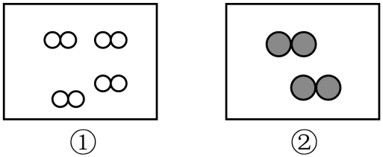

A. 若②中的O2为2mol，则①中H2所含原子总数为4NA

B. ①和②中气体的质量之比为1∶8

C. H2不能发生置换反应

D. 两容器内气体密度相同

22. 以“物质的量”为中心的计算是化学计算的基础，下列与“物质的量”相关的计算正确的是(　　)

A. 现有CO、CO2、O3三种气体，它们分别都含有1 mol O，则三种气体的物质的量之比为3∶2∶1

B. 28 g CO和22.4 L CO2中含有的碳原子数一定相等

C. 标准状况下，11.2 L X气体分子的质量为16 g，则X气体的摩尔质量是32

D. *a* g Cl2中有*b*个氯原子，则阿伏伽德罗常数*N*A的数值可表示为

23. 在相同容积的密闭容器中，1g与1gX气体的压强(*p*)与温度(*T*)的关系如图所示，则X气体可能是

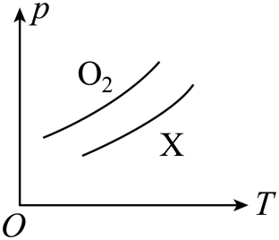

A.  B.  C.  D. 

24. 如图所示，气缸的总体积一定，内部被活塞隔成Ⅰ、Ⅱ两部分，活塞可以自由移动，也可以固定。25℃时向Ⅰ中充入8gSO2，Ⅱ中充入8gO2，则下列说法正确的是

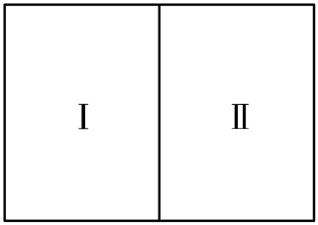

A. 当活塞不再移动时，Ⅰ、Ⅱ两部分体积比为2∶1

B. 当活塞不再移动时，Ⅰ、Ⅱ两部分密度比为1∶1

C. 当活塞固定在气缸中间，Ⅰ、Ⅱ两部分压强比为2∶1

D. 将气缸活塞去掉后，Ⅰ、Ⅱ中气体充分混合，混合气体对氢气的相对密度为

25. 今有一混合物的水溶液，只可能含有以下离子中的若干种：K+、NH、Cl-、Mg2+、Ba2+、CO、SO，现取三份100mL溶液做如下实验：(已知：NH+OH-NH3+H2O)

①第一份加入AgNO3溶液有沉淀生成；

②第二份加足量的NaOH溶液加热后，收集到气体0.04mol；

③第三份加足量BaCl2溶液后，得干燥沉淀6.27g，经足量盐酸洗涤、干燥后，沉淀质量为2.33g。根据上述实验，以下推测正确的是

A. K+不一定存在 B. Ba2+和Mg2+不可能大量存在

C. 100mL溶液中含0.01molCO D. Cl-一定存在

**卷II(非选择题共30分)**

**三、填空题(共3小题，26～28小题，每空2分，计30分。)**

26. 回答下列问题：

（1）同温同压下，同体积的甲烷(CH4)和二氧化碳物质的量之比为______，原子总数之比为______，密度之比为______。

（2）在标准状况下，CO和CO2的混合气体共8.96L，质量为14.4g，则两种混合气体中氧原子数为______NA，其中CO的体积分数为______。

27. 孔雀石主要含Cu2(OH)2CO3，还含少量Fe、Si的化合物。实验室以孔雀石为原料制备CuSO4•5H2O及CaCO3的步骤如图：

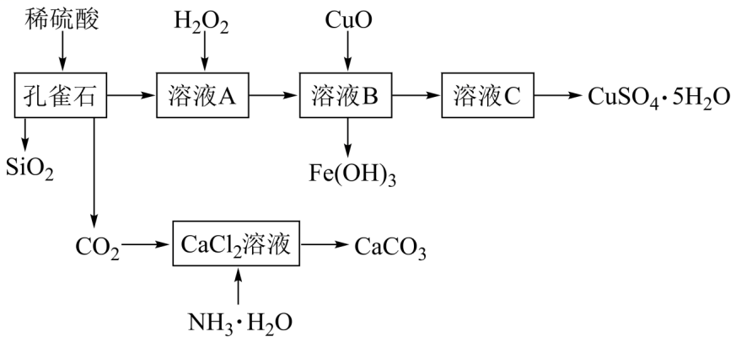

（1）H2O2中O的化合价为______。

（2）CaO、CO2、H2O中属于电解质的是______。

（3）Cu2(OH)2CO3属于______(填“酸”“碱”或“盐”)。

（4）制备CaCO3时，发生的反应的化学方程式为______。

（5）在一定条件下发生氧化还原反应的是______。(填序号)

①孔雀石与稀盐酸 ②溶液A与H2O2③溶液B与CuO ④CO2与NH3•H2O、CaCl2溶液

28. 在两份相同的Ba(OH)2溶液中，分别逐滴滴入含有溶质的物质的量相同、溶液体积相同的稀H2SO4和NaHSO4溶液，其导电能力随滴入溶液体积变化的曲线如图所示。

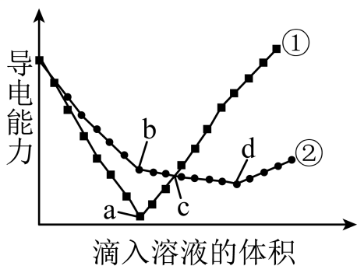

请回答下列问题：

（1）图中①代表滴加哪种溶液的变化曲线______。

（2）b点溶液中大量存在的离子是______。

（3）a点对应的溶液显______(填“酸性”“中性”或“碱性”)。

（4）曲线②中d点导电能力最弱，下列原因中最恰当的一项解释是______。

①此时生成水的质量最多

②此时生成物质的量最多的BaSO4

③在发生化学反应的过程中，此时溶液的体积最大

④此时参加反应的Ba(OH)2与稀H2SO4物质的量之比为1∶1

⑤此时参加反应的Ba(OH)2与NaHSO4物质的量之比为1∶2

（5）c点，两溶液中含有相同量的离子是哪种离子？______。

**唐山一中2023-2024学年度第一学期高一年级10月月考**

**化学试卷**

**说明：**

**1.考试时间75分钟，满分100分。**

**2.答卷前，考生务必将自己的班级、姓名填写在答题卡，贴好条形码。**

**3.将卷I答案用2B铅笔涂在答题卡上，将卷II答案用黑色字迹的签字笔书写在答题卡上，写在本试卷上无效。**

**可能用到的相对原子量：H-1 C-12 N-14 O-16 S-32 Cl-35.5 Fe-56 Ba-137**

**卷I(选择题共70分)**

**一、选择题(共15小题，每小题2分，计30分。在每小题给出的四个选项中，只有一个选项符合题意)**

【1题答案】

【答案】A

【2题答案】

【答案】C

【3题答案】

【答案】D

【4题答案】

【答案】A

【5题答案】

【答案】D

【6题答案】

【答案】D

【7题答案】

【答案】C

【8题答案】

【答案】D

【9题答案】

【答案】C

【10题答案】

【答案】A

【11题答案】

【答案】B

【12题答案】

【答案】A

【13题答案】

【答案】C

【14题答案】

【答案】C

【15题答案】

【答案】D

**二、选择题(共10小题，每小题4分，计40分。在每小题给出的四个选项中，只有一个选项符合题意)。**

【16题答案】

【答案】A

【17题答案】

【答案】B

【18题答案】

【答案】A

【19题答案】

【答案】D

【20题答案】

【答案】A

【21题答案】

【答案】B

【22题答案】

【答案】D

【23题答案】

【答案】B

【24题答案】

【答案】D

【25题答案】

【答案】B

**卷II(非选择题共30分)**

**三、填空题(共3小题，26～28小题，每空2分，计30分。)**

【26题答案】

【答案】（1） ①. 1∶1 ②. 5∶3 ③. 4∶11

（2） ①. 0.6 ②. 50%

【27题答案】

【答案】（1）-1 （2）CaO、H2O

（3）盐 （4）CO2+CaCl2+2NH3•H2O=CaCO3↓+2NH4Cl+H2O

（5）②

【28题答案】

【答案】（1）H2SO4

（2）Na+、OH- （3）中性

（4）⑤ （5）